Палагута Віра Володимирівна
КЗ «Близнюківський ліцей Близнюківської селищної ради Лозівського району Харківської області»
смт. Близнюки, Лозівський р-н., Харківська обл.

Тема: Узагальнення знань з теми «Основні класи неорганічних сполук»
(урок-мандрівка – 8 клас)

Цілі:
- Формування ключових компетентностей:
- саморозвитку й самоосвіти – вміння знаходити нові рішення;
- інформаційної – вміння робити висновки та узагальнення;
- соціально-трудової – уміння застосовувати набуті знання на практиці, використання самоперевірки та взаємоопитування;
- комунікативної – вміння працювати в групах.
- Формування предметних компетентностей: повторити й закріпити знання про основні класи неорганічних сполук, про їх склад, назви, класифікацію, хімічні властивості неорганічних речовин різних класів; удосконалювати навички написання хімічних формул, рівнянь реакцій та проведення дослідів; виховувати інтерес до вивчення хімії.
Обладнання: роздавальний матеріал, мультимедійний проектор, комп’ютер.
Тип уроку: УП.
Форми роботи: урок-гра.

Хід уроку :

І. Організаційний етап.
(На початку уроку учні об’єднуються в дві групи за кольором квитків.)

ІІ. Актуалізація опорних знань учнів.
На попередніх уроках ми ознайомилися зі складом, класифікацією, застосуванням, хімічними властивостями речовин основних класів неорганічних сполук.
- Нагадайте, будь-ласка, на які класи поділяються неорганічні сполуки ? (оксиди, кислоти, основи, солі).
Сьогодні ж ми з вами повторимо й узагальнимо цей матеріал, мандруючи у загадкову країну «Неорганію». А допоможе нам у цьому Укрзалізниця яка люб’язно погодилася надати для такої незвичної мандрівки чарівний «Хімічний експрес» з усіма зручностями. Але, насамперед, потрібно придбати квитки на поїзд. Так, як у нас чарівна подорож, то квитки сьогодні безкоштовні. У першому вагоні розташовуються учні які обрали жовтий колір, у другому – синій. Але ви знаєте, що у кожному потязі є ревізори. І у нашому «Хімічному експресі» також є ревізори, які будуть фіксувати проходження зупинок (ревізори отримують маршрутні листи у яких фіксуватимуть досягнення учнів.

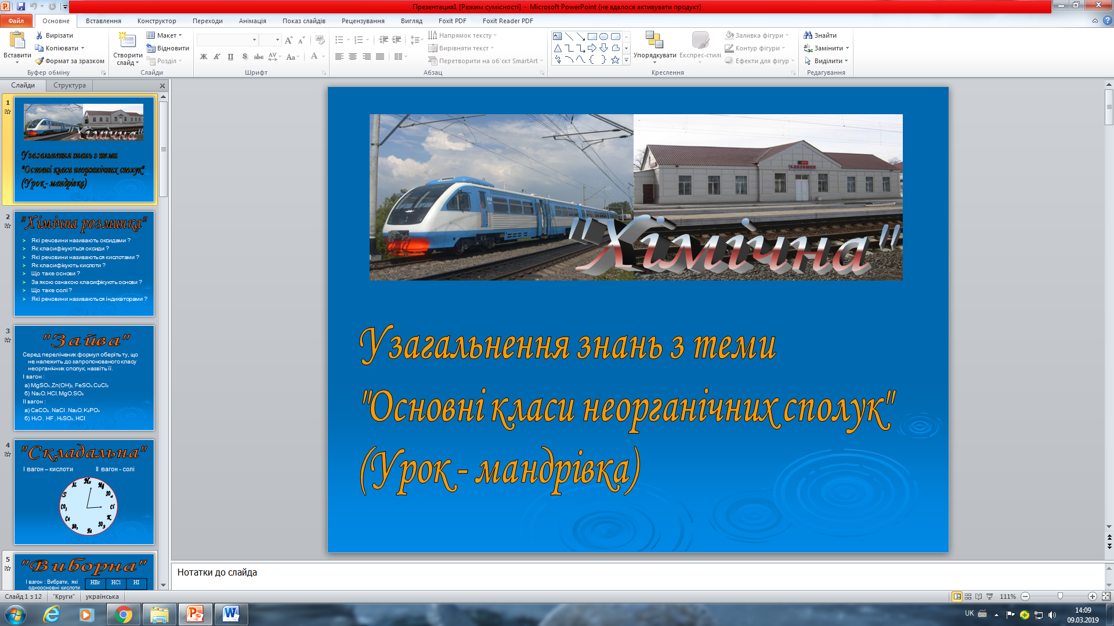
Для того, щоб розпочати нашу подорож визначимо, чи знайомі ви з мешканцями «Неорганії»

Станція «Хімічна» (хімічна розминка)
- Які речовини називають оксидами ?
(Оксиди – складні речовини, утворені двома хімічними елементами, один з яких - Оксиген)
- Як класифікуються оксиди ?
(Оксиди поділяють на основні, кислотні й амфотерні)
- Які речовини називаються кислотами ?
(Кислоти – складні речовини, які містять у своєму складі атоми Гідрогену та кислотний залишок)
- Як класифікують кислоти ?
(Кислоти класифікують за основністю (одноосновні, двоосновні, триосновні), за вмістом Оксигену (оксигеновмісні, безоксигенові).)
- Що таке основи ?
(Основи – складні речовини які містять у своєму складі атоми металічного елемента та одну або декілька гідроксогруп)
- За якою ознакою класифікують основи ?
(Їх поділяють на розчинні у воді (луги) і нерозчинн у воді.)
- Що таке солі ?
(Солі – це складні речовини, які містять у своєму складі атоми металічного елемента з’єднані з кислотним залишком)
- Які речовини називаються індикаторами ?
(Індикатори – речовини, які змініють своє забарвлення в присутності кислот або лугів)
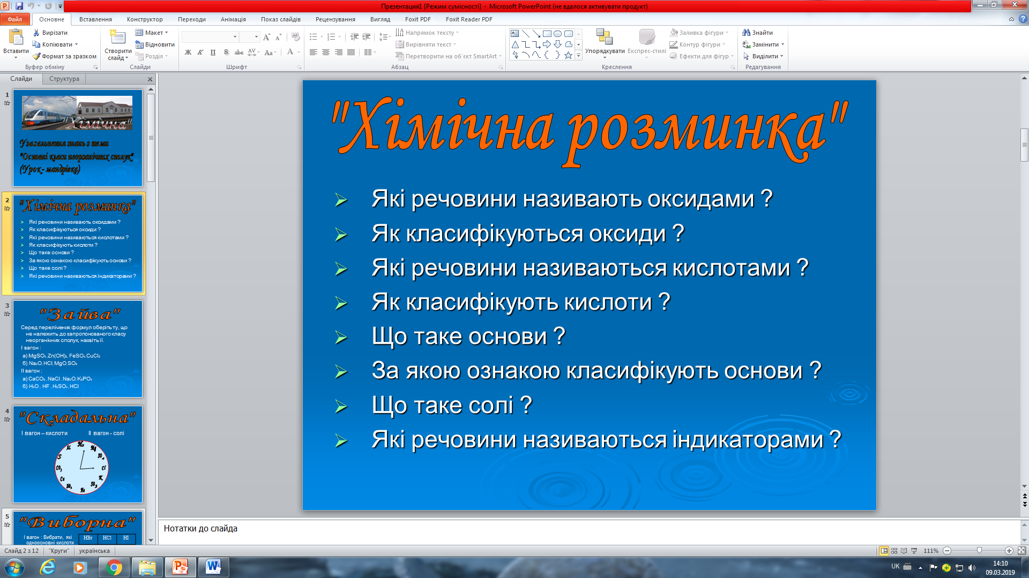

ІІІ. Узагальнення й систематизація знань. (мандрівка до країни «Неорганії»)
Отже, ми повторили основні поняття які необхідні для подорожі в країну «Неорганію» і починаємо нашу подорож. Зі станції «Хімічна» поїзд рушає в напрямку «Зайва».
Завдання : Серед перелічених формул оберіть ту, що не належить до запропонованого класу неорганічних сполук, назвіть її.
І вагон :
а) MgSO₄ , Zn(OH)₂, FeSO₄, CuCl₂
б) Na₂O, HCl, MgO, SO₃
ІІ вагон :
а) CaCO₃ , NaCl , Na₂O, K₃PO₄
б) H₂O , HF , H₂SO₄ , HCl
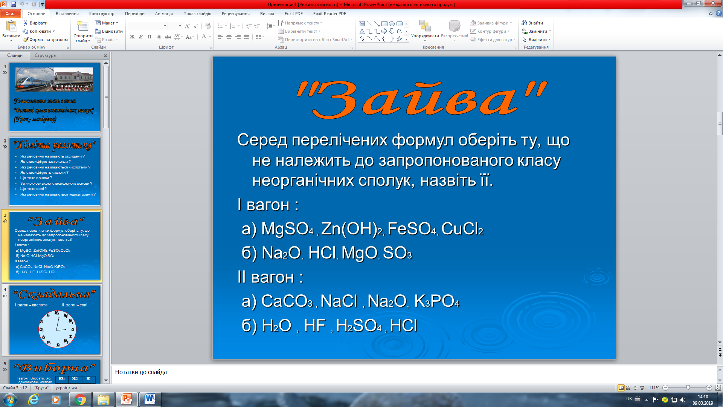
Поїзд рушає зі станції «Зайва» до станції «Складальна».
Завдання : За допомогою «Хімічного годинника» скласти по п’ять хімічних формул, І вагон – кислот, ІІ вагон – солей. Назвати їх.

H₂
Cl Mg
Al SO₄
S K
CO₃ SO₃
SiO₃ Ca
Na

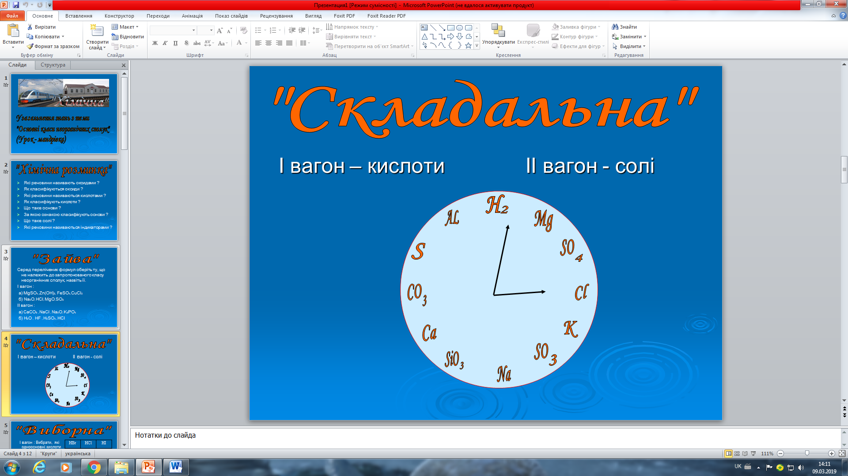
Наступна зупинка - станція «Виборна»
На квитку зі зворотного боку записані завдання, які потрібно виконати, щоб дізнатися цієї станції.
І вагон : Вибрати, які одноосновні кислоти розташовані на одній лінії

HBr | HCl | HI
H₂SO₄ | H₃PO₄ | HNO₃
H₂S | H₂SiO₃ | H₂CO₃

ІІ вагон : Вибрати, які одновалентні кислотні залишки розташовані на одній лінії
NO₃ | S | CO₃
PO₄ | I | SO₃
SO₄ | SiO₃ | Br

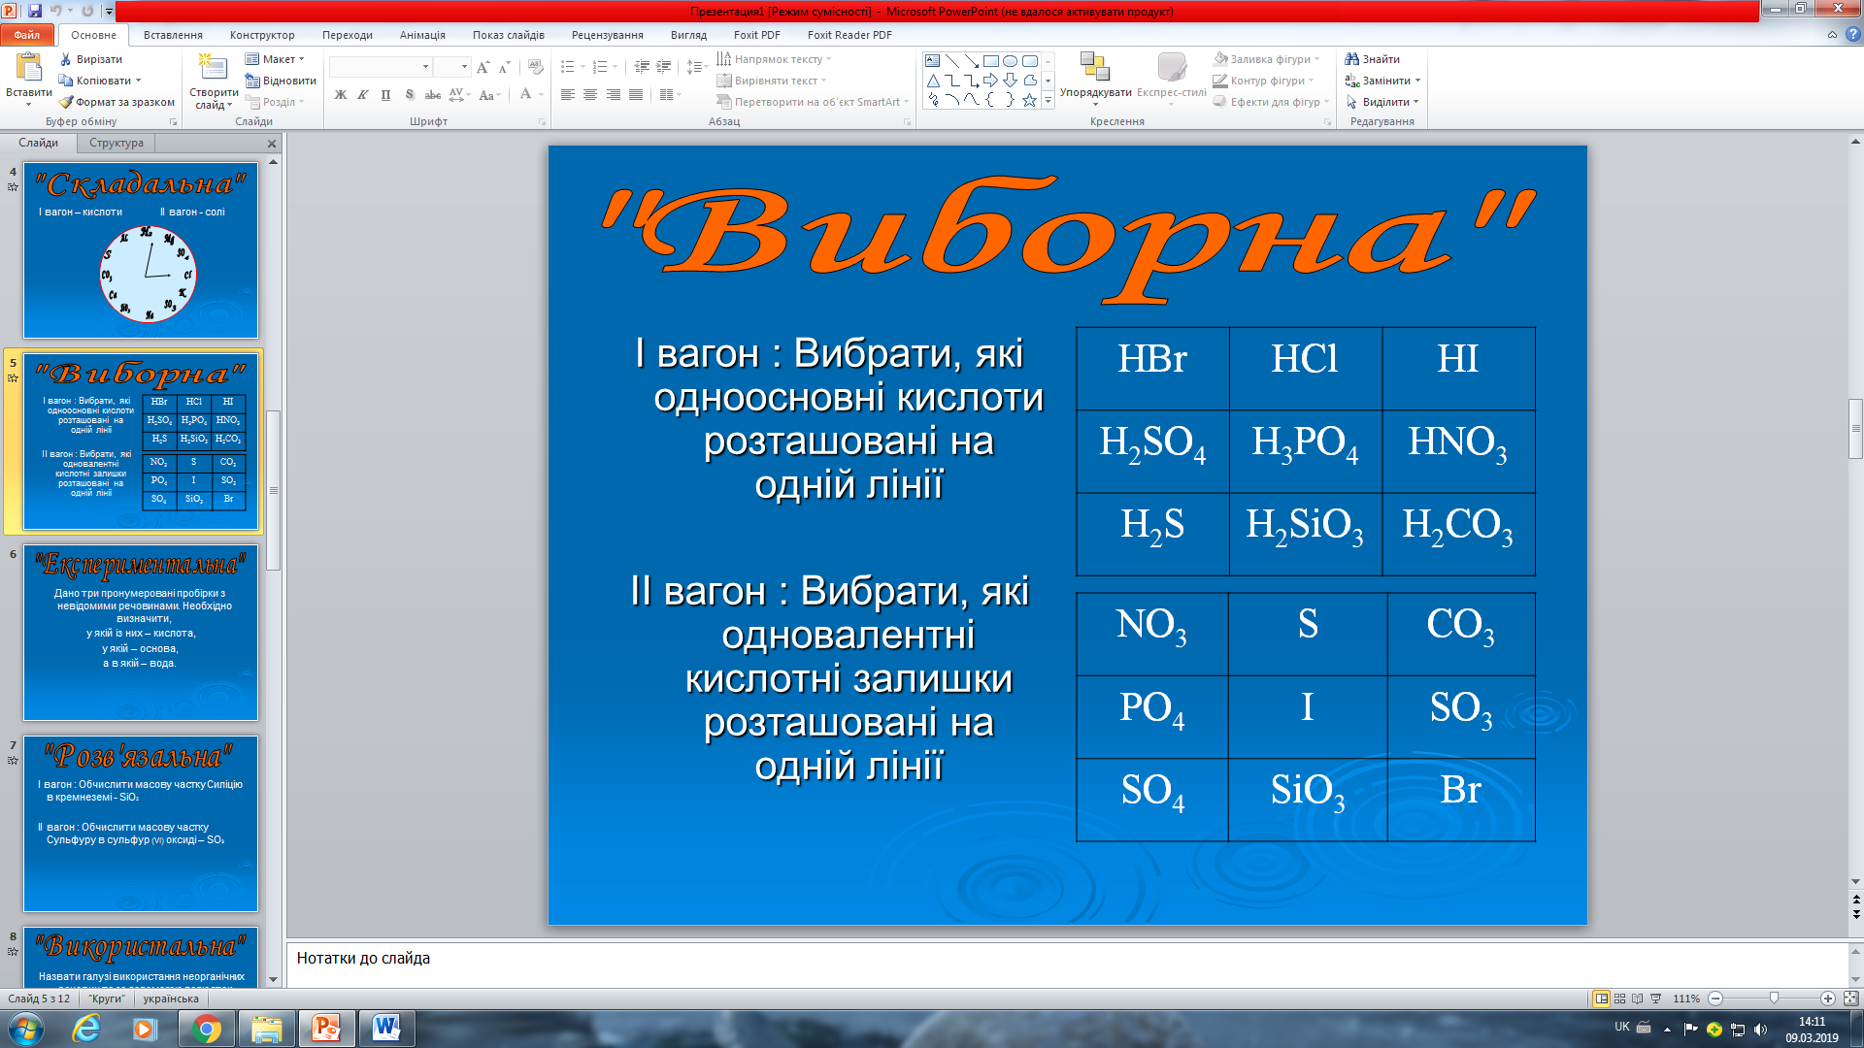
Поїзд рушає зі станції «Виборна»

Фізкультхвилинка

Наступна зупинка поїзда – станція «Експериментальна».
Дано три пронумеровані пробірки з невідомими речовинами. Необхідно визначити : у якій із них – кислота, у якій – основа, а в якій – вода. Запропонуйте метод розпізнавання речовин.
Пригадаємо правила безпечного поводження з хімічними реактивами.
Висновок : за допомогою індикаторів можна виявити кислоту, луг (тобто визначити середовище у пробірках).

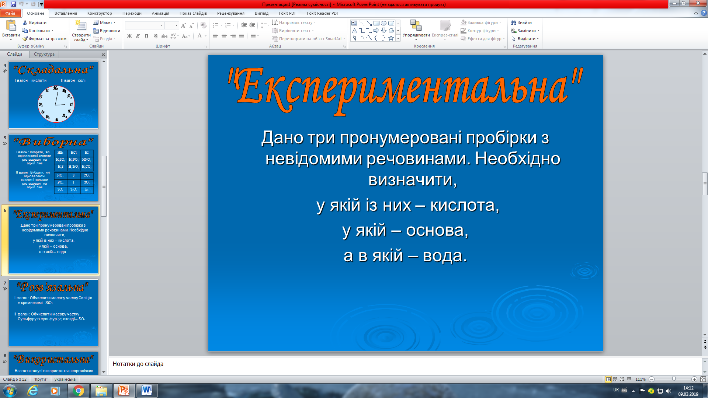
«Упізнай речовину»
Загадки :
- Я найлегший за усіх, ти без мене – ані кроку, а як з киснем я зійдусь, то отримаєш вологу. (Водень)
- Я з металами стою, хоч м’який, мов масло. Жовтим полум’ям горю й довго не погасну. Я поширений доволі : в соді, склі, кухонній солі. (Натрій)
- Він з морською капустою дружить, у вигляді ліків людям служить, знає молодий і старий народ, коли забився – потрібен … (Йод)
- Наш улюблений оксид, має він прозорий вид ! Влітку - спрагу він знімає, гарно бруд скрізь вимиває. (Вода)
- Срібно – білий активний метал, і повітря боїться він дуже. Є у грунті, у наших кістках і у водах підземних потужних, є він в наших зубах білосніжних, а тому він метал дивовижний. (Кальцій)
- Він легкий у каструлях наших, де ми варим суп чи кашу, в літаках сріблясто – білих, потужних, але легкокрилих. Він срібний, наче сніг чи іній, і зветься гарно - …(Алюміній)
- Що за чиж на чорнім полі креслить носом білий слід ? (Крейда)
- Біле як сніг, в пошані у всіх, подобаюсь вам на шкоду зубам. (Цукор)

Наступна зупинка «Розв’язальна».
І вагон : Обчислити масову частку Силіцію в кремнеземі – SiO₂

ІІ вагон : Обчислити масову частку Сульфуру в сульфур (VІ) оксиді – SO₃

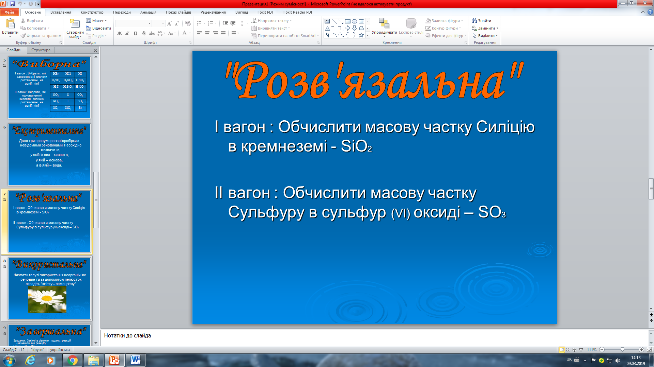
Наступна зупинка нашого експреса – станція «Використальна».
Назвати галузі використання неорганічних речовин та за допомогою пелюсток складіть “квітку – семицвітку”.
Речовини : SiO₂ – річковий пісок (у будівництві та для виготовлення скла).
CO₂ - вуглекислий газ (для газування фруктової води)
HNO₃ – нітратна кислота (для добування солей, ліків, мінеральних добрив.
NaOН – натрій гідроксид (у виробництві мила, паперу)
NaCl – кухонна сіль (у побуті – харчова промисловість)
Fe₂O₃ – ферум (ІІІ) оксид (для виготовлення коричневої фарби)
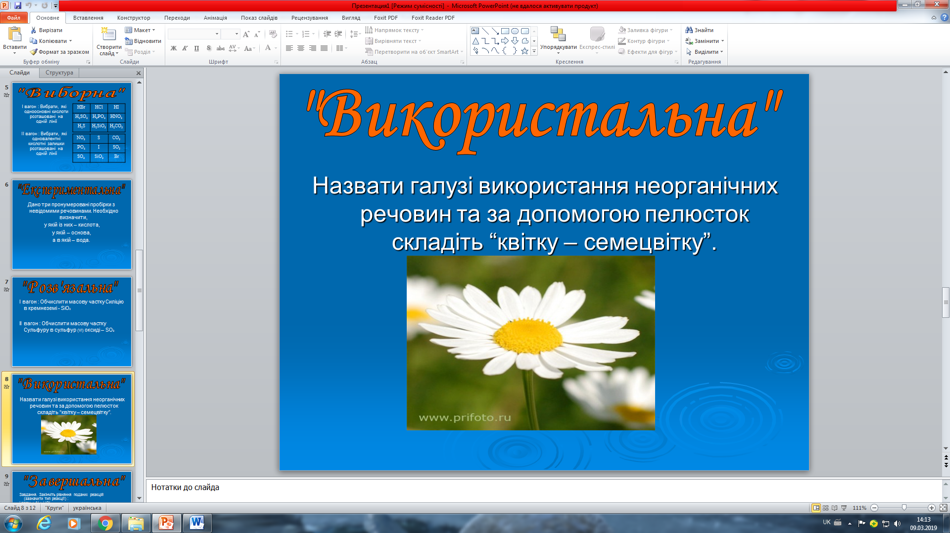

Наступна зупинка – станція «Завершальна».
Для прибуття до цієї станції виконаймо завдання :
Завдання. Закінчіть рівняння поданих реакцій (зазначити тип реакції) :
І вагон : 2Al + 6HCl = 2AlCl₃ + 3H₂ (заміщення)
2KOH + H₂SO₄ = K₂SO₄ + 2H₂O (обміну)
SO₂ + H₂O = H₂SO₃ (сполучення)

ІІ вагон : BaO + H₂O = Ba (OH)₂ (сполучення)
_{T}º
2H₂O = 2H₂ + O₂ (розкладу)
CaO + 2HCl = CaCl₂ + H₂O (обміну)
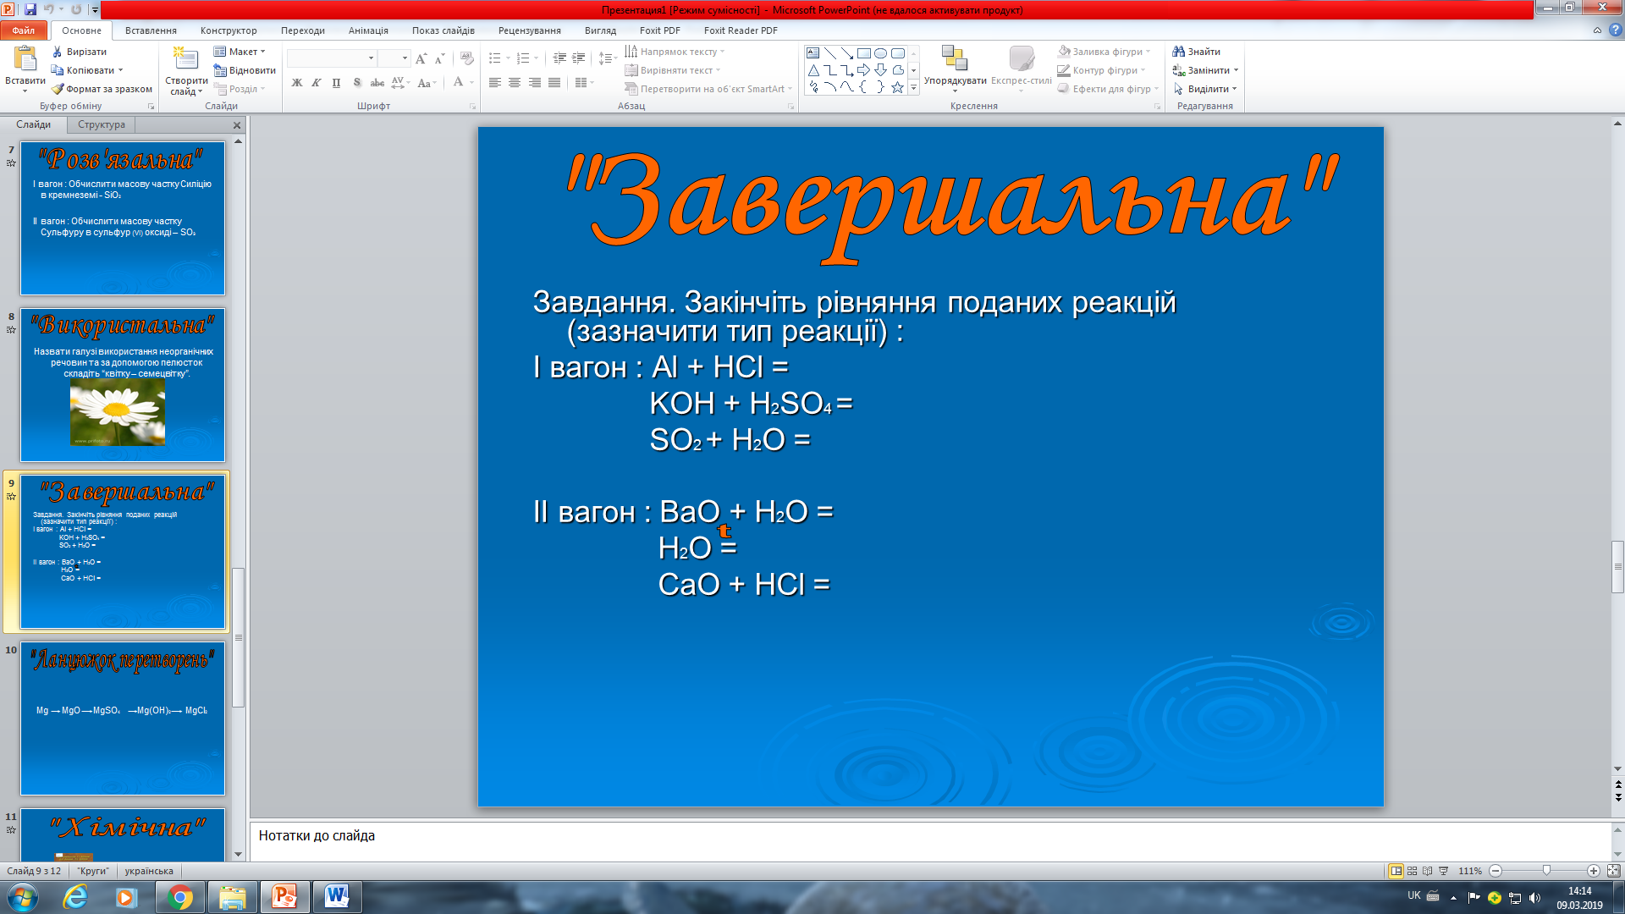

Діти, нам уже час повертатися, але я загубила вашу маршрутну карту, і тепер наш поїзд не знайде зворотної дороги. Та ми зможемо собі допомогти, виконавши ланцюжок послідовних перетворень. Якщо зробимо його правильно, то від кінцевої зупинки повернемося до пункту початку нашої подорожі – станції «Хімічна»

Mg MgO MgSO₄ Mg(OH)₂ MgCl₂

2Mg + О₂ = 2MgO
MgO + H₂SO₄ = MgSO₄ + H₂O
MgSO₄ + 2NaOН = Mg(OH)₂ + Na₂SO₄
Mg(OH)₂ + 2HCl = MgCl₂ + 2H₂O
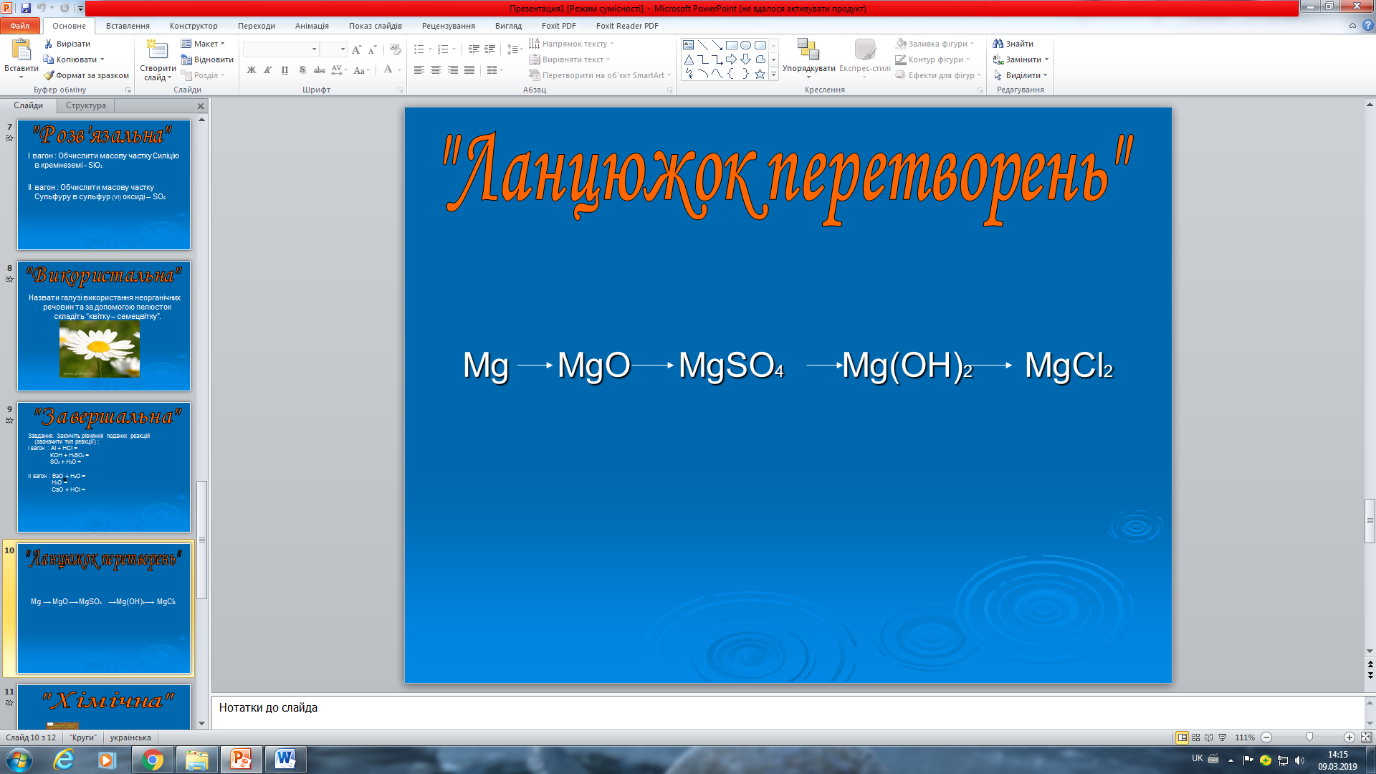
ІV. Підсумок уроку.
Наша подорож добігає кінця. Ми прибули до пункту призначення – до станції «Хімічна». На уроці ми з вами повторили основні класи неорганічних сполук, їх склад, назви, класифікацію, хімічні властивості, застосування.
Продовжіть, будь–ласка, речення використовуючи «Уявний мікрофон»: «Найцікавішим на цьому уроці для мене було …».

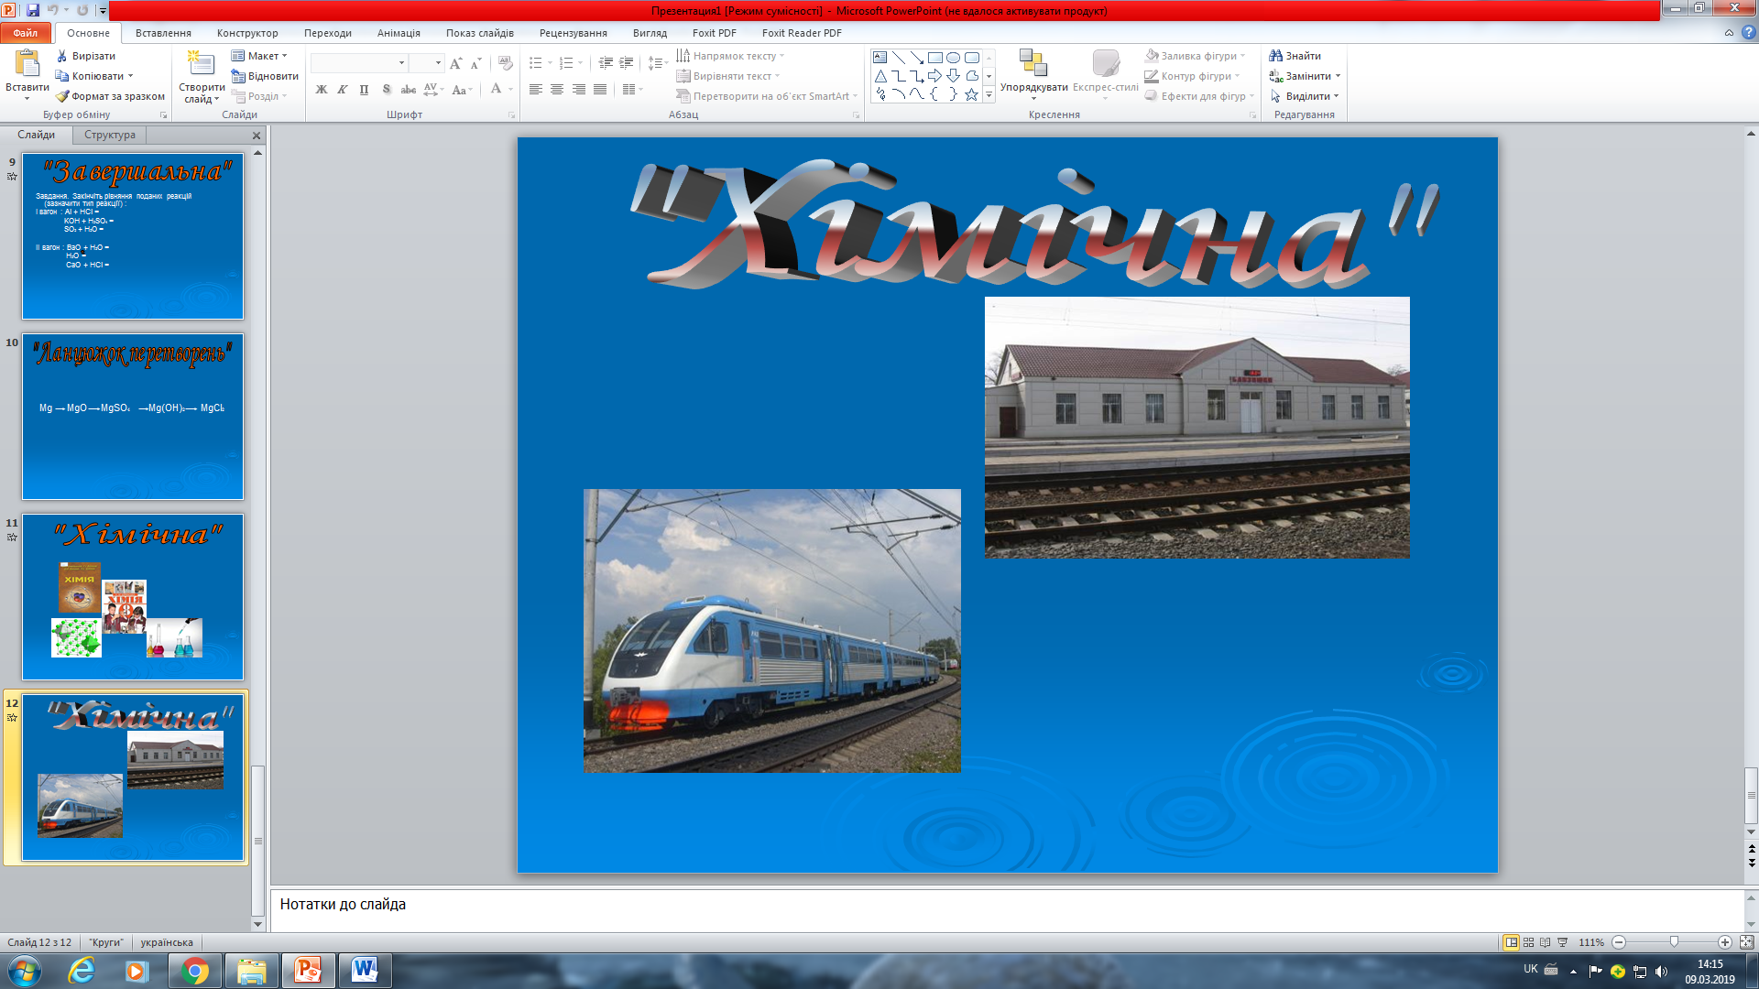

V. Домашнє завдання.
Скласти прислів’я та загадки на тему «Основні класи неорганічних сполук».

